《覆铜陶瓷基板用无氧铜带》
（预审稿）编制说明
一、工作简况
1.1任务来源
根据工信厅科函〔2022〕94号及有色标委[2022] 102号文件《关于转发2022年第一批有色金属国家、行业、协会标准制（修）订项目计划的通知》其中《覆铜陶瓷基板用无氧铜带》（计划号:2022-00040T-YS）行业标准由中铝洛阳铜加工有限公司等单位负责起草制定，完成年限2024年4月。
1.2立项目的和意义
随着技术发展，陶瓷复合用铜带因其各种优异特性，引起高度重视，与此相适应的电子封装与基板材料的开发趋势要求材料具有高纯度、低应力、低热膨胀、高热传导和高耐热性等特征。陶瓷覆铜材料既具有陶瓷的高导热性、高电绝缘性、高机械强度、低膨胀等特性，又具有无氧铜金属的高导电性和优异的焊接性能，是不可或缺的关键基础材料。陶瓷复合带中所用的铜带对技术要求高，为保证复合材料的致密性和高温稳定性，无氧铜在高温下要保持细晶状态，材料技术和制备难度大。
陶瓷覆铜板是在高温、流动气氛下铜带与陶瓷基片的复合材料。它具有优良的热导性，稳定的机械性能等，已成为目前电力电子模块制作、结构技术和互联网技术的基础关键材料。研究表明，晶粒大小将影响铜带和陶瓷的结合强度。晶粒较细，铜带与陶瓷基板结合非常紧密，有着结合力高、电阻率低的优点。本项目材料的开发成功,可实现进口替代，为陶瓷复合铜带材料国产化提供支撑。
本标准的制定有利于促进陶瓷复合用铜带的推广应用，有助于促进我国新能源产业的发展。本标准的制定有助于铜产品转型升级、消化过剩产能，并促进新产品、新技术发展，提升节能环保产业供给质量和水平。该标准可起到规范市场、引导市场的作用，且可填补国内标准空白。按该标准组织生产的产品投入使用后，不仅可产生较好的经济效益，且具有很高的社会价值，对推动铜带的应用有着重要的意义。因此，制定覆铜陶瓷基板用无氧铜带标准是非常必要的。
1.3 项目编制组及其技术基础
1）项目编制组
标准制订计划任务正式下达后，立即成立了标准编制组，并落实起草任务，确定标准的主要起草人，拟定该标准的工作计划。具体分工为：中铝洛阳铜加工有限公司总负责，市场和同行业信息收集、资料汇总及执笔；其他负责补充市场信息和标准数据的验证。编制组分工明确，紧密合作，共同完成标准的修订工作。
2）编制单位技术基础
中铝洛阳铜加工有限公司是综合性有色金属加工企业，拥有铜及铜合金高精度电子带、大管大棒、弥散强化无氧铜、宽厚板等多条生产线，产品涉及铜及铜合金板、带、箔、管、棒、型材，广泛应用于电子信息通讯、新能源、汽车、海洋工程、轨道交通等领域。拥有国家级企业技术中心、国家实验室认证认可监督管理委员会认可的实验室、中国有色金属工业重金属加工材质检站、河南省铜镁材料和加工技术工程研究中心、中铝集团高性能铜板带加工技术重点实验室、有色行业铜及铜合金材料与加工工程技术研究中心。先后从德国、美国、法国、日本、英国、意大利等十二个国家引进了80台(套)先进的设备和检测仪器，为有色金属产品的研制和生产打下了坚实的基础。公司拥有一支高素质的科研技术研发队伍，具备丰富的生产技术经验和技术能力。铜及铜合金板带箔材生产技术成熟，产品质量稳定、性能满足用户使用要求，有较好的技术基础和能力。
浙江力博实业股份有限公司专业生产各类电力、电工、电子用铜及铜合金，包括铜线、铜板带、铜型材及电磁线等产品。浙江力博实业股份有限公司为中国有色金属加工工业协会副理事长单位、中国铜棒线材十强企业、中国铜板带材十强企业、中国铜棒排材十强企业、浙江省AAA级“守合同重信用”企业、浙江省信用管理示范企业，“力博”品牌为中国市场推荐品牌。公司建有省级企业研究院、省级技术中心、博士后工作站等科技创新平台，拥有国家授权专利近百项，主持（参与）制定国家（行业、团体）标准近五十项，承担国家“十二五”科技支撑计划重点项目和多项国家火炬计划项目等，获得了省部级科技进步奖十项。公司是国内最大的高档电力、电工、电子铜材生产企业之一，拥有高纯无氧铜熔炼技术、连续挤压铜加工技术等核心技术优势。
铜陵有色金属集团股份有限公司金威铜业分公司是铜陵有色金属集团股份有限公司的下属分公司(以下简称金威)。金威铜业分公司项目总投资17.8 亿元，年产高精度铜及铜合金板带材10万吨。主要是专业化生产黄铜、紫铜、框架材、磷青铜、锌白铜等各系列高精度铜及铜合金板带材产品。产品广泛应用于电子信息通讯、新能源、汽车、海洋工程、轨道交通、军工、机电、仪器仪表、日用五金、装饰等领域。公司先后从德国、美国、法国、日本、意大利等多个国家引进了先进的设备和检测仪器。项目采用先进成熟的熔铸和压延生产工艺，配备国际一流的自动控制系统，产品最大宽度为1250mm,最小厚度为0. 05mm:产品具有高附加值、高科技含量。目前，公司拥有获国家知识产权局授权专利18项，包括发明专利7项、实用新型专利11项，多项科技项目获得安徽省、铜陵市科技成果奖。公司拥有-支高素质的科研技术研发队伍，具备丰富的生产技术经验和技术能力。铜及铜合金板带箔材生产技术成熟，产品质量稳定、性能满足用户使用要求。尤其是德国引进世界先进的全连续铸造的无氧铜炉生产线具备年产6万吨无氧铜铸锭的生产能力，满足国内各行业的市场需求。
1.4主要工作过程
1.4.1 标准预研
陶瓷覆铜材料既具有陶瓷的高导热性、高电绝缘性、高机械强度、低膨胀等特性，又具有无氧铜金属的高导电性和优异的焊接性能，是IGBT功率模块封装的不可或缺的关键基础材料。适用于电力电子及半导体模块，如LED组件、聚光太阳能电池、封装外壳中的功率模块等，利于提高可靠性、扩大功率、简化结构和集成智能化模块。
陶瓷复合带中所用的铜带对技术要求高，材料技术和制备难度大。陶瓷覆铜板是在高温、流动气氛下铜带与陶瓷基片的复合材料。它具有优良的热导性，稳定的机械性能等，已成为目前电力电子模块制作、结构技术和互联网技术的基础关键材料。
为确保无氧铜带满足使用要求，制定专用生产工艺，通过材料、加工率和退火工艺控制，同时严格控制无氧铜带板型、表面质量控制等难题，确保无氧铜带满足高温热稳定性。研制出的高温稳定高纯无氧铜带，力学性能、导电率、晶粒度、板型和表面质量良好,可以很好地与陶瓷覆合，实现陶瓷复合用铜带的进口替代，解决国内该材料的卡脖子问题，为陶瓷复合铜带材料国产化提供支撑。
目前，国内外尚无陶瓷复合无氧铜带专用技术标准。为规范陶瓷复合无氧铜带的技术要求，稳定提高产品质量，制定本行业标准，可起到规范市场、引导市场的作用，有利于促进陶瓷复合用铜带的推广应用，有助于促进我国新能源产业的发展。
1.4.2标准立项
有中铝洛阳铜加工有限公司提出，根据工信厅科函〔2022〕94号及有色标委[2022] 102号文件《关于转发2022年第一批有色金属国家、行业、协会标准制（修）订项目计划的通知》，《覆铜陶瓷基板用无氧铜带》行业标准获批立项，项目计划号 “2022-00040T-YS” 。
1.4.3项目分工
标准制订计划任务正式下达后，立即成立了标准编制组，并落实起草任务，确定标准的主要起草人（详见表1），拟定该标准的工作计划。具体分工为：中铝洛阳铜加工有限公司总负责，市场和同行业信息收集、资料汇总及执笔；浙江力博实业股份有限公司、铜陵有色金属集团股份有限公司金威铜业分公司等负责补充市场信息收集、标准数据的验证和指标确定，参与标准起草。编制组分工明确，紧密合作，进行了全面的市场调研、资料查询，收集了大量的产品测试结果、用户使用方面的相关技术数据，比较全面和准确地了解覆铜陶瓷基板用无氧铜带的应用等领域的需求及其技术要求，为本标准的制定提供了依据。
表1 标准编制组成员及职责
序号 | 起草人姓名 | 职责及分工
1 | 刘月梅 | 负责标准编制过程中各方案的编制，标准指标的确定和标准高审查，负责标准协调管理，参加标准讨论、预审和审定；
2 | 赵万花 | 标准执笔者，负责各种文件的编制；负责数据汇总计算和分析及指标确定，参加标准讨论、预审和审定；
3 | 张梦雨 | 负责产品生产、数据的归集和验证，指标确定，参加标准讨论和预审；
4 | 浙江力博 | 负责力博产品数据的归集和指标验证，指标确定，参加标准讨论、预审和审定；
5 | 王之平 | 负责金威产品数据的归集和指标验证，指标确定，参加标准讨论、预审和审定；

1.4.4各阶段工作过程
在标准起草修订过程中，我们查阅了国内外有关无氧铜的信息和相关标准。通过信息收集，发现国内外关于无氧铜带的标准有ASTM 152-2009《铜薄板、带材、厚板和轧制条材》；JIS H 3510-2012《电子器件用无氧铜薄片、板材； GB/T 2059-2017《铜及铜合金带材》、GB/T 14594-2014《电真空器件用无氧铜板和带》，均不适合本标准。本标准是根据国内的市场需求和生产能力，陶瓷复合的使用要求，并结合铜加工铜带的发展趋势进行的制定。
本标准适应市场和环境需要，根据使用要求和国内实际情况，结合我国无氧铜带材生产实际，规范铜覆铜陶瓷基板用无氧铜带的技术要求，稳定提高产品质量，经过充分讨论，2023年3月初形成了标准《讨论稿》及其编制说明。
2023年3月29日～4月1日由全国有色金属标准化技术委员会主持在湖南省衡阳市召开该标准的讨论会。编制组根据标准讨论会会议精神和各专家意见，对标准进行修改和完善，形成了标准《预审稿》及《编制说明》。
二、 标准编制原则
1）本标准按照GB/T1.1-2020《标准化工作导则 第1部分：标准化文件的结构和起草规则》的规则进行起草，并符合TCS2009《中国标准编写模板》国家标准的电子文本要求。
2）查阅相关标准和国内外客户的相关技术要求；
3）根据陶瓷复合用无氧铜带材应用领域的消费特点，力求做到标准的合理性与实用性；
4）根据产品工艺的成熟与完善、技术发展水平及测试数据确定技术指标取值范围；
6）标准由国内铜加工板带无氧铜生产厂家联合制定，反映了国内生产企业的先进生产技术，便于生产，易于应用。
三、 标准的主要内容及确定依据
3.1标准适用范围
本文件规定了覆铜陶瓷基板用无氧铜带的分类和标记、技术要求、试验方法、检验规则和标志、包装、运输、贮存及随行文件和订货单内容。
本文件适用于陶瓷覆合用无氧铜带材。
3.2主要技术内容及确定依据
3.2.1牌号、规格、状态
本标准所含陶瓷覆合用无氧铜带的牌号、规格是依据市场需求、批量供货合同和实际情况确定，牌号为TU00、TU0、TU1、TU3,规格范围见表2。状态依据GB/T29094-2012《铜及铜合金状态表示方法》确定。
表2 牌号、代号、状态和规格
牌号 | 代号 | 状态 | 规格/mm
 |  |  | 厚度 | 宽度
TU00 | C10100 | 3/4硬（H03）  硬（H04） | 0.10～1.00 | ≤600
TU0 | T10130
TU1 | T10150
TU3 | C10200
3.2.2 化学成分
本标准所含铜合金的牌号的化学成分与GB/T 5231《加工铜及铜合金牌号和化学成分》中相应牌号的化学成分一致。
3.2.3 外形尺寸及其允许偏差
带材的外形尺寸允许偏差主要是根据按目前订货的技术要求、产品应用领域、国内生产工艺水平制定的、专用技术条件和供货合同进行规定。
3.2.4 力学性能
根据市场需求、订货情况和实际供货情况，本标准规定了带材的力学性能指标。力学性能是带材的重要技术指标。力学性能通过拉伸试验和硬度试验两种方式加以检测，试验按GB/T 34505规定的方法进行。维氏硬度试验方法按GB/T 4340.1规定的方法进行。试验使用的电子万能试验机及维氏硬度计均是经过校准合格的设备。
3.2.5 电性能、晶粒度
根据客户及产品使用领域要求确定，保障复合材料的致密性和高温稳定性。电性能、晶粒度均应符合特殊使用要求，以适用于大功率电力电子及半导体模块，利于提高模块的可靠性、扩大功率、简化结构和集成智能化。
3.2.6 氢脆试验
根据客户及产品使用领域要求、取样检测得出。此项为选做项，如需方有要求并在合同中注明时，进行氧含量、氢脆试验的检验。
3.3 主要技术内容试验验证情况分析
3.3.1 化学成分
表3 化学成分统计计算情况
元素 | Cu+Ag | P | Fe | Ni | Pb | Sn | S | Zn | Mn | O
TU00（C10100）
标准值/% | ≥99.99 | ≤0.0003 | ≤0.0010 | ≤0.0010 | ≤0.0005 | ≤0.0002 | ≤0.0015 | ≤0.0001 | ≤0.00005 | ≤0.0005
实际值/% | ＞99.990 | ≤0.0003 | ≤0.0010 | ≤0.0010 | ≤0.0005 | ≤0.0002 | ≤0.0015 | ≤0.0001 | ≤0.00005 | ≤0.0005
统计数/个 | 48 | 48 | 48 | 48 | 48 | 48 | 48 | 48 | 48 | 48
合格数/个 | 48 | 48 | 48 | 48 | 48 | 48 | 48 | 48 | 48 | 48
合格率/% | 100 | 100 | 100 | 100 | 100 | 100 | 100 | 100 | 100 | 100
TU0（T10130）
标准值/% | ≥99.97 | 0.002 | 0.004 | 0.002 | 0.003 | 0.002 | 0.004 | 0.003 | ― | 0.001
实际值/% | ≥99.98 | ≤0.002 | ≤0.004 | ≤0.002 | ≤0.003 | ≤0.002 | ≤0.004 | ≤0.003 | ― | ﹤0.001
统计数/个 | 50 | 50 | 50 | 50 | 50 | 50 | 50 | 50 | ― | 50
合格数/个 | 50 | 50 | 50 | 50 | 50 | 50 | 50 | 50 | ― | 50
合格率/% | 100 | 100 | 100 | 100 | 100 | 100 | 100 | 100 | 100 | 100
TU1(T10150）
标准值/% | ≥99.97 | 0.002 | 0.004 | 0.002 | 0.003 | 0.002 | 0.004 | 0.003 | ― | 0.002
实际值/% | ＞99.97 | ﹤0.002 | ﹤0.004 | ﹤0.002 | ﹤0.003 | ﹤0.002 | ﹤0.004 | ﹤0.003 | ― | ≤0.002
统计数/个 | 100 | 100 | 100 | 100 | 100 | 100 | 100 | 100 | ― | 100
合格数/个 | 100 | 100 | 100 | 100 | 100 | 100 | 100 | 100 | ― | 100
合格率/% | 100 | 100 | 100 | 100 | 100 | 100 | 100 | 100 | 100 | 100
TU3（C10200）
标准值/% | ≥99.95 | ― | ― | ― | ― | ― | ― | ― | ― | 0.0010
实际值/% | ＞99.97 | 0.0019 | 0.0018 | ≤0.0010 | ≤0.0010 | ― | 0.0026 | ≤0.0010 | - | ﹤0.0010
统计数/个 | 150 | 150 | 150 | 150 | 150 |  | 150 | 150 | 150 | 150
合格数/个 | 150 | 150 | 150 | 150 | 150 |  | 150 | 150 | 150 | 150
合格率/% | 100 | 100 | 100 | 100 | 100 |  | 100 | 100 | 100 | 100
由上表可知，TU00（C10100）、TU0（T10130）、TU(T10150)、TU3(C10200无氧铜成分控制稳定，Cu、O、P、Fe、Ni、Pb、S、Zn等元素含量均在GB/T 5231标准指标要求范围内，合格率全部为100%。
3.3.2 力学性能
（1）半硬（H02）态带材性能
TU00（C10100）、TU0（T10130）、TU(T10150)、TU3(C10200陶瓷覆合无氧带半硬（H02）态数据统计如表4～表5，数据分布直方图如图 1～图2所示。
表4 半硬态带材抗拉强度(Rm)频数和频率分布表
组号 | 区间 | 组中值X＇i | 频数ni | 频率fi
1 | [245 255] | 250.0 | 2 | 0.010
2 | [255 270] | 262.5 | 12 | 0.057
3 | [270 295] | 282.5 | 69 | 0.330
4 | [295 320] | 307.5 | 102 | 0.488
5 | [320 345] | 332.5 | 18 | 0.091
6 | [345 375] | 260 | 5 | 0.024
合计 |  |  | 209
表5 半硬态带材维氏硬度(HV)频数和频率分布表
组号 | 区间 | 组中值X＇i | 频数ni | 频率fi
1 | [80 90] | 85 | 4 | 0.026
2 | [90 100] | 95 | 97 | 0.626
3 | [100 110] | 105 | 51 | 0.329
4 | [110 120] | 115 | 3 | 0.019
合计 |  |  | 155
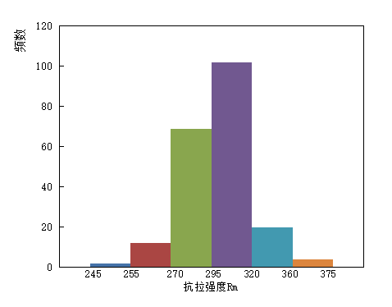
图1 半硬态带材抗拉强度（Rm）数据直方图
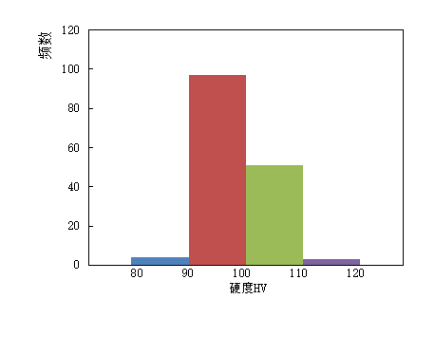
图2 半硬态带材维氏硬度(HV)数据直方图
由图表可知，TU00（C10100）、TU0（T10130）、TU(T10150)、TU3(C10200陶瓷覆合无氧带半硬（H02）抗拉强度Rm在255MPa～360MPa的合格率为96.65%、硬度HV在90～110的合格率为95.48%。该产品技术指标： Rm255MPa～345MPa、HV90～110，指标制定合理,该产品属于成熟稳定产品。
（2）硬（H04）态带材性能
TU00（C10100）、TU0（T10130）、TU(T10150)、TU3(C10200陶瓷覆合无氧带硬（H04）态数据统计如表6～表7，数据分布直方图如图 3～图4所示。
表6 硬态带材抗拉强度(Rm)频数和频率分布表
组号 | 区间 | 组中值X＇i | 频数ni | 频率fi
1 | [290 300] | 295.0 | 9 | 0.024
2 | [300 330] | 315.0 | 60 | 0.161
3 | [330 365] | 347.5 | 177 | 0.475
4 | [365 400] | 382.5 | 88 | 0.236
5 | [400 435] | 417.5 | 35 | 0.094
6 | [435 470] | 452.5 | 4 | 0.011
合计 |  |  | 373
表7 硬态带材维氏硬度(HV)频数和频率分布表
组号 | 区间 | 组中值X＇i | 频数ni | 频率fi
1 | [90 100] | 95 | 8 | 0.033
2 | [100 110] | 105 | 84 | 0.344
3 | [110 120] | 115 | 148 | 0.607
4 | [120 130] | 125 | 4 | 0.016
合计 |  |  | 244
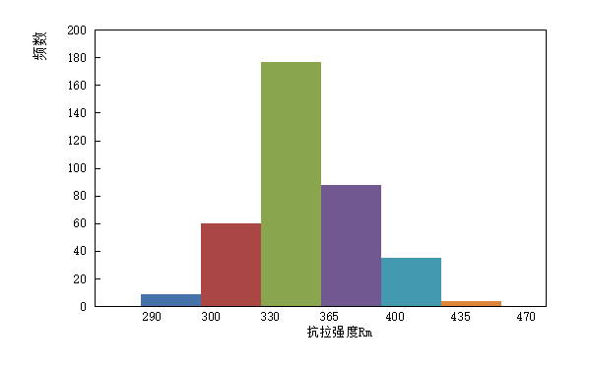
图3 硬态带材抗拉强度（Rm）数据直方图
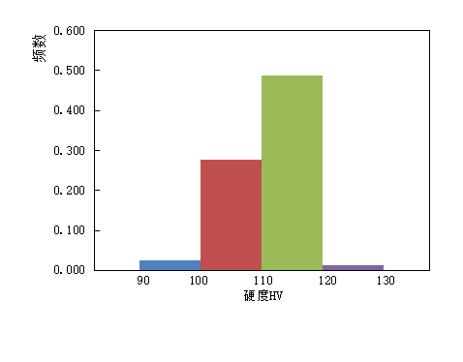
图4 硬态带材维氏硬度(HV)数据直方图
由图表可知，TU00（C10100）、TU0（T10130）、TU(T10150)、TU3(C10200陶瓷覆合无氧带硬（H04）抗拉强度Rm在300MPa以上的合格率为97.59%、硬度HV在100～120的合格率为95.08%。该产品技术指标： Rm≥300MPa、HV100～120，指标制定合理,该产品属于成熟稳定产品。
3.3.3 电性能
带材导电率统计如表8-表10，数据分布直方图如图5-图7所示。
表8 TU00带材导电率率频数和频率分布表
组号 | 区间 | 组中值X＇i | 频数ni | 频率fi
1 | [97 99] | 98 | 2 | 0.021
2 | [99 100] | 99.5 | 13 | 0.134
3 | [100 101] | 100.5 | 58 | 0.598
4 | [101 102] | 101.5 | 24 | 0.247
合计 |  |  | 97
表9 TU0、TU1带材导电率率频数和频率分布表
组号 | 区间 | 组中值X＇i | 频数ni | 频率fi
1 | [95 98] | 96.5 | 1 | 0.005
2 | [98 99] | 98.5 | 13 | 0.063
3 | [99 100] | 99.5 | 58 | 0.283
4 | [100 101] | 100.5 | 98 | 0.478
 | [101 102] | 101.5 | 35 | 0.171
合计 |  |  | 205
表10 TU3带材导电率率频数和频率分布表
组号 | 区间 | 组中值X＇i | 频数ni | 频率fi
1 | [90 98] | 94 | 12 | 0.038
2 | [98 99] | 98.5 | 59 | 0.188
3 | [99 100] | 99.5 | 86 | 0.274
4 | [100 101] | 100.5 | 131 | 0.417
 | [101 102] | 101.5 | 26 | 0.083
合计 |  |  | 314
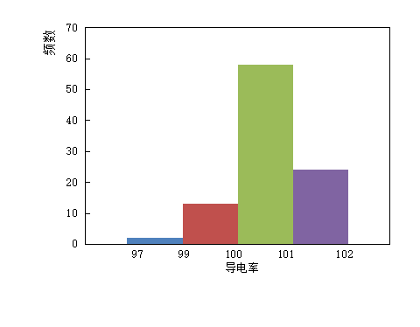
图5 TU00(C10100）带材导电率导电率数据直方图
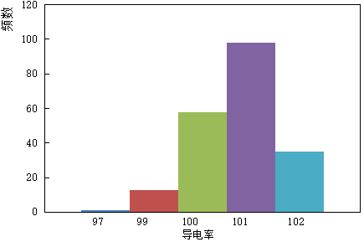
图6 TU1(T10150）带材导电率导电率数据直方图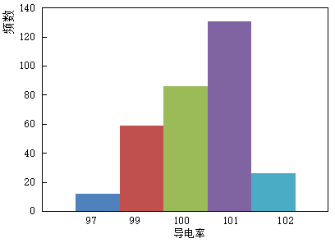
图7 TU3(T10200）带材导电率导电率数据直方图
由图表可知，TU00（C10100）带材导电率在99%IACS以上的合格率为97.94%；TU0(T10130)、TU1(T10150)带材导电率在98%IACS以上的合格率为99.51%；TU3(C10200带材导电率在98%IACS以上的合格率为96.18%。该产品技术指标：C10100导电率≥99%IACS，TU0（T10130）、TU(T10150)、TU3(C10200导电率≥98%IACS，指标制定合理,该产品属于成熟稳定产品。
3.3.4 粗糙度
带材导电率统计如表11，数据分布直方图如图8所示。

表11 带材粗糙度频数和频率分布表
组号 | 区间 | 组中值X＇i | 频数ni | 频率fi
1 | [0.09 0.15] | 0.120 | 5 | 0.038
2 | [0.15 0.20] | 0.175 | 43 | 0.326
3 | [0.20 0.25] | 0.2255 | 48 | 0.364
4 | [0.25 0.40] | 0.375 | 35 | 0.265
5 | [0.40 0.45] | 0.425 | 1 | 0.008
合计 |  |  | 132
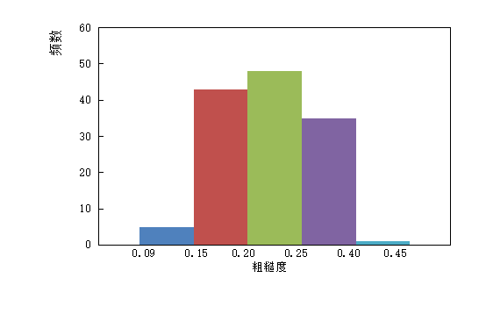
图8 带材粗糙度数据直方图
由图表可知，带材的表面粗糙度（Ra）在0.15μm～0.40μm之间的合格率为95.45%。该产品技术指标：带材的表面粗糙度（Ra）0.15μm～0.40μm，指标制定合理。
3.3.5 外形尺寸允许偏差
本标准带材厚度为0.10mm～1.00mm、宽度不大于600mm，规定了带材厚度、宽度和侧边弯曲度允许偏差。带材外形尺寸允许偏差检测数据统计见表12～表14.
表12 厚度检测数据统计表
厚度，mm | 厚度允许偏差，mm | 样品数 | 合格率，%
0.10～0.15 | ±0.007 | 100 | 98
＞0.15～0.30 | ±0.010 | 100 | 100
＞0.30～0.50 | ±0.015 | 100 | 99
＞0.50～0.80 | ±0.025 | 100 | 100
＞0.80～1.00 | ±0.035 | 100 | 99
表13 带材宽度规格检测数据统计表
厚度 | 宽度，mm | 宽度允许偏差，mm | 样品数 | 合格率，%
0.10～0.5 | 10～300 | ±0.15 | 100 | 100
＞0.50～1.00 | 10～300 | ±0.20 | 100 | 100

根据以上数据分析，标准中规定的外形尺寸允许偏差指标制定合理。
四、标准水平对比
通过文献检索和网上查询和国内外关于无氧铜带的标准的对比。国内标准GB/T14594-2014 《电真空器件用用无氧铜板和带》；日本JIS H 3510-2012 《电子器件用无氧铜薄片、板材》；美国ASTM B152-2013 《铜薄板、带材、厚板和轧制条材》带材从产品牌号、力学性能、电性能、晶粒度、氧含量、粗糙度比对，本标准产品规定指标优于以上标准，且涵盖的范围比以上国内外标准的适应面更广，能够适应电力电子等领域陶瓷复合的使用要求，具体见下表。
表14 国内、外无氧铜带（H04态）标准对比表
项目 | 本标准 | JIS H3510 | ASTM B152M | GB/T14594-2014
牌号 | TU00（C10100）、TU0(T10130）、TU1(T10150）、TU3（C10200） | C1011 | C10100、C10200、C10300 | TU00、TU0、TU1
抗拉强度/MPa | H04:≥300 | H:≥275 | H04:Rm295-360; | H04:≥275
硬度 | HV 90～120 | HRF≥80 | HRF 86-93 | HV≥100
电性能/% IACS | H04:≥99 | 2.0mm以下97  2.0mm以上98 | 98 | H04：≥98
高温晶粒度/ | 900℃±10℃：0.10  1070℃±10℃：0.15 | - | - | -
粗糙度（Ra）/μm | 0.15～0.40 | - | - | -
综上所述，国内目前还没有覆铜陶瓷基板用无氧铜带的专用技术标准，而目前国内覆铜陶瓷基板用无氧铜带无氧铜产品已经批量生产和广泛应用，其订货均按照客户要求或公司企业标准组织生产，为了满足国内、外市场对无氧铜带的需要，制订该产品标准。本标准结合国内无氧铜带的生产现状进行制定，充分体现并保障了无氧铜带的不同力学性能的特性、无氧铜应用领域的不同要求，填补了我国没有陶瓷复合专用无氧铜带的行业标准空白。
五、与现行相关法律、法规、规章及相关标准，特别是强制性标准的协调性
目前，我国GB/T 14594-2014 《电真空器件用无氧铜板和带》、YS/T 1517-2022《细晶无氧铜带箔材》标准是与无氧铜带相关的，而本标准要求更高，是陶瓷复合无氧铜带专用技术标准，本标准与GB/T14594-2014和 YS/T 1517-2022无冲突，相互协调。
六、重大分歧意见的处理经过和依据
无
七、作为强制性国家标准的建议
本标准建议不作为强制性标准，而建议作为推荐性标准。
八、贯彻标准的要求和措施建议
本标准是以我国无氧铜带生产的实际生产现状为基础，本标准是根据市场需求、订货技术要求进行制定。标准全面覆盖了陶瓷复合用无氧铜带产品的技术要求，建议相关单位组织专项标准宣贯会进行系统学习。本标准发布后，各企业应积极宣传和贯彻，并立即采用新标准订货，以保证产品质量，满足国内、外市场及用户的需要。
九、废止现行有关标准的建议
无
十、其它应予说明的事项
本标准根据目前国内无氧铜带的实际生产现状和订货合同情况确定采用的牌号、规格和性能，考虑随着新材料的开发使用的更新，如果以后生产或订货合同中有其他牌号、规格或性能需求可在下一版中进行补充修订。
十一、预期效果
陶瓷覆合无氧铜带不仅对带材表面质量、公差要求较高，要求高温晶粒度均符合特殊要求，以适用于大功率电力电子及半导体模块，利于提高模块的可靠性、扩大功率、简化结构和集成智能化。陶瓷覆铜板的性能决定其具有良好的市场和应用前景，减少焊层，提高成品率；无环保毒性问题；节材、省工、降低成本；优良的导热性，从而使功率密度大大提高，改善系统和装置的可靠性。
本标准技术指标合理，具有普遍性、广泛性、适用性、科学性和先进性。本标准发布后，将规范我国陶瓷覆合无氧铜带的性能和技术要求，提高产品在国内、外市场上的竞争力，为生产企业带来良好的经济效益。

《覆铜陶瓷基板用无氧铜带》行业标准编制组
2023年12月8日

